PROGRAMA
ARQUITECTURA, RUINAS Y TEQUILA
04 días/03 noches

(Ciudad de Guanajuato, Sitio Arqueológico de Plazuelas, Tequilera Corralejo, Mineral de Pozos)

Mínimo 2 personas.
Salidas Diarias

ITINERARIO

DIA 01 – IN / GUANAJUATO

Llegada al aeropuerto internacional de Guanajuato. Recepción y traslado a hotel.
Check in en hotel. Resto del día libre.
Almuerzo y Cena libre. Alojamiento

DIA 02 – GUANAJUATO – Visita de Ciudad

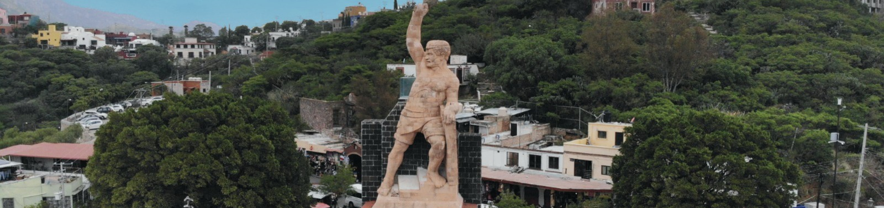

Desayuno en el hotel.

Visitamos
  - Museo de las Momias de Guanajuato
  - Templo de la Valenciana
  - Mina
  - Degustación de dulces y licores
  - Mirador del Pípila
  - Pasamos frente al hotel Castillo de Santa Cecilia
  - Calle Subterránea
  - Túnel típico de Guanajuato
  - Paseo de la Presa (antigua zona residencial)
  - Presa de la Olla
  - Escuela Normal Superior para Maestros
Terminamos el paseo en el centro de la ciudad, donde les invitamos a recorrer el bello Centro Histórico de Guanajuato, Patrimonio Cultural de la Humanidad.

Almuerzo y Cena libre. Alojamiento

DIA 03 – GUANAJUATO – Plazuelas + Tequilera

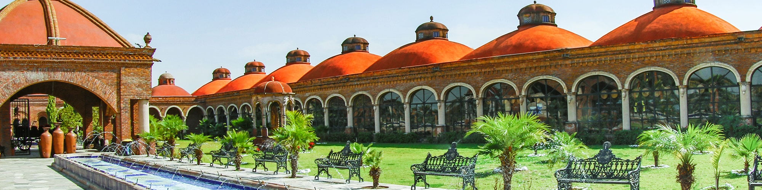

Desayuno en el hotel.

Nos dirigiremos hacia las ruinas de Plazuelas, Zona arqueológica recién abierta al público, ubicada en Pénjamo, Guanajuato, pero antes visitaremos la Tequilera Corralejo, sitio en donde se conocerá la elaboración de distintos tipos de Tequilas de esa marca, así como su Cerveza Potro, de ahí, el traslado a Plazuelas. Después de visitar estos lugares nos dirigiremos hacia Mineral de Pozos, este pueblo minero fue en su tiempo de gran importancia y auge, tiene más de 400 minas abandonadas es considerado como un pueblo mágico de México. Veremos un taller de instrumentos prehispánico y se podrá apreciar los impresionantes Hornos Jesuitas. Regreso a la ciudad de Guanajuato.

Almuerzo y Cena libre. Alojamiento

DIA 04 – GUANAJUATO/ OUT

Desayuno en el hotel.
A la hora conveniente traslado de su hotel al aeropuerto para tomar el vuelo a su destino.

FIN de SERVICIOS

NOTA: El día de operación de los tours puede variar.
** VALIDA TARIFAS CON TU AGENTE DE VIAJES

CIUDAD | NOCHES | HOTEL 3*
Guanajuato | 03 | Misión Guanajuato
INCLUYE:
- TRANSPORTE: Unidad turística con aire acondicionado
- ALOJAMIENTO: Hoteles de según su elección
- ALIMENTOS: 03 Desayunos en Guanajuato
- VISITAS: Las mencionadas en el programa
- GUIA ACOMPAÑANTE: Bilingüe, certificado por el Ministerio de Turismo

NO INCLUYE:

- Billetes aéreos
- Alimentos o servicios no mencionados
- Impuestos en aeropuerto
- Propinas a guías o choferes.

OBSERVACIONES IMPORTANTES:
- Debido a los múltiples cambios que ocurren diariamente en turismo, estos precios deben de ser confirmados al momento de solicitar la reserva.
- Tarifas sujetas a disponibilidad y a cambios sin previo aviso.
- Pagos con tarjeta de crédito aplica un % de comisión.
- Por favor contemplar el horario de Check in 15:00 hrs y Check Out 12:00 hrs.
- Las habitaciones TRIPLES únicamente cuentan con 2 camas matrimoniales.
- Los traslados aeropuerto- hotel- aeropuerto están cotizados en servicio compartido, favor contemplar vuelos que lleguen y salgan entre las 06:00 y las 22:00 horas, de forma contraria debe proporcionarse en servicio privado y será necesario re cotizar.
- El tiempo de espera para los traslados de llegada es de 2 horas con 15 minutos. Una vez transcurrido el tiempo el pasajero deberá trasladarse por cuenta propia.
- El tiempo de tolerancia para traslado de salida es de 10 min., pasado este tiempo la unidad se retira y deberá trasladarse por cuenta propia al apto. * Bajo ninguna circunstancia nos hacemos responsables de los gastos extras que se deriven de esta situación.
- Los tours pueden cambiar de orden según la operativa del corresponsal.

